**EP05_Arq2**

**ALUNO: Caio Gomes Alcântara Glória**

**MATRICULA: 763989**

**PROFESSOR: Romanelli**

**Questão 1)**

Código utilizado na placa de arduíno->

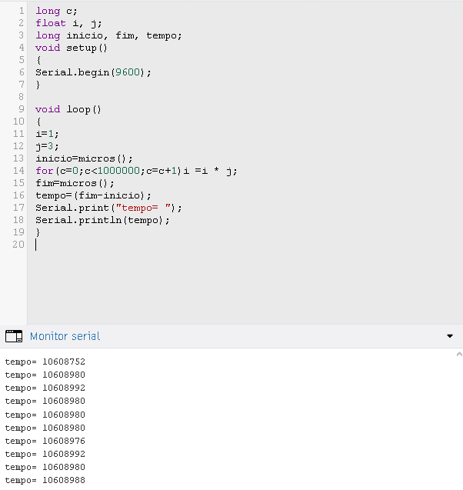

Sempre mudando a linha 14: “for(c=0;c<1000000;c=c+1)i =i * j;” para realizar os diferentes testes. Tabelas com os tempos de execução de operação e os MIPS ->

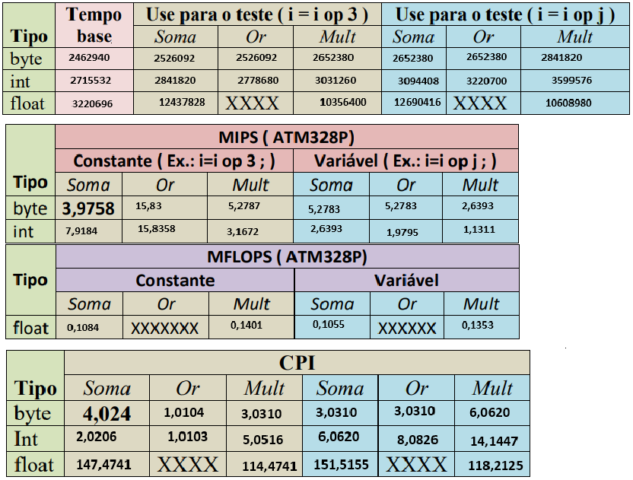

Link tinkercad: https://www.tinkercad.com/things/6jdNUs7IGmQ-calculando-tempo-de-instrucao

***CALCULOS:***

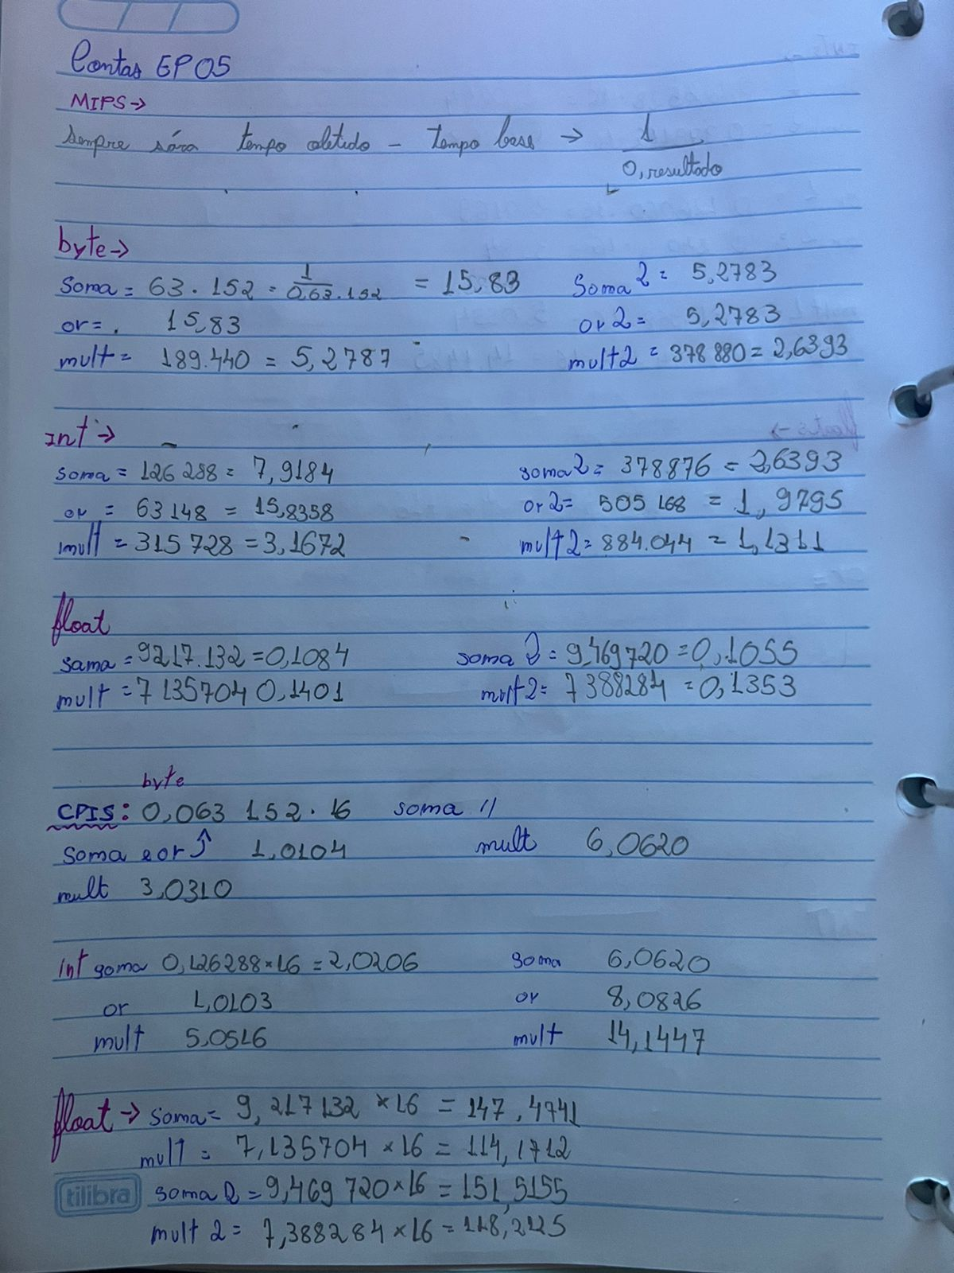

2/3) 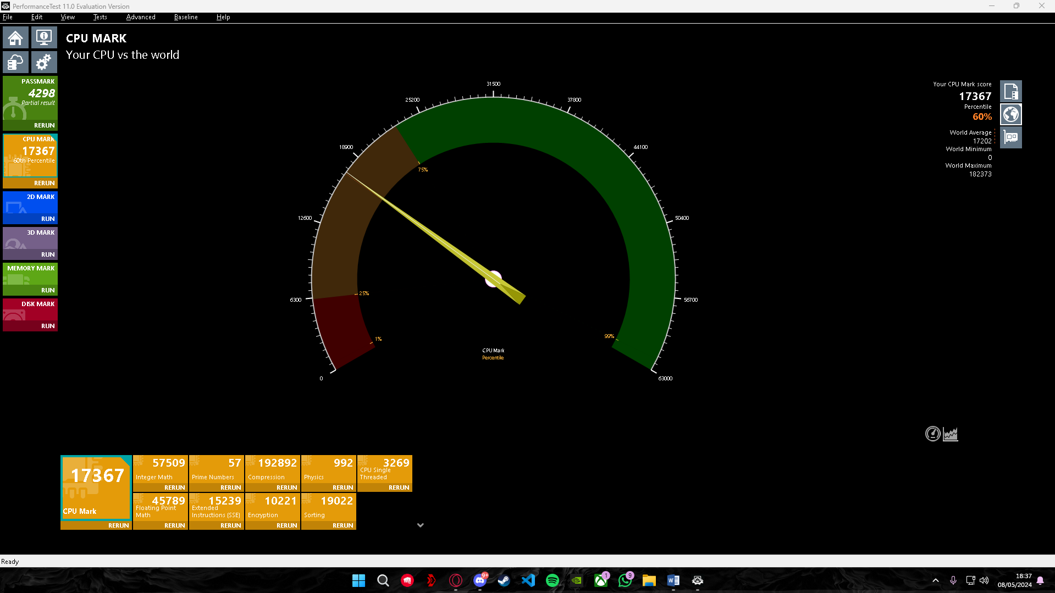

4) 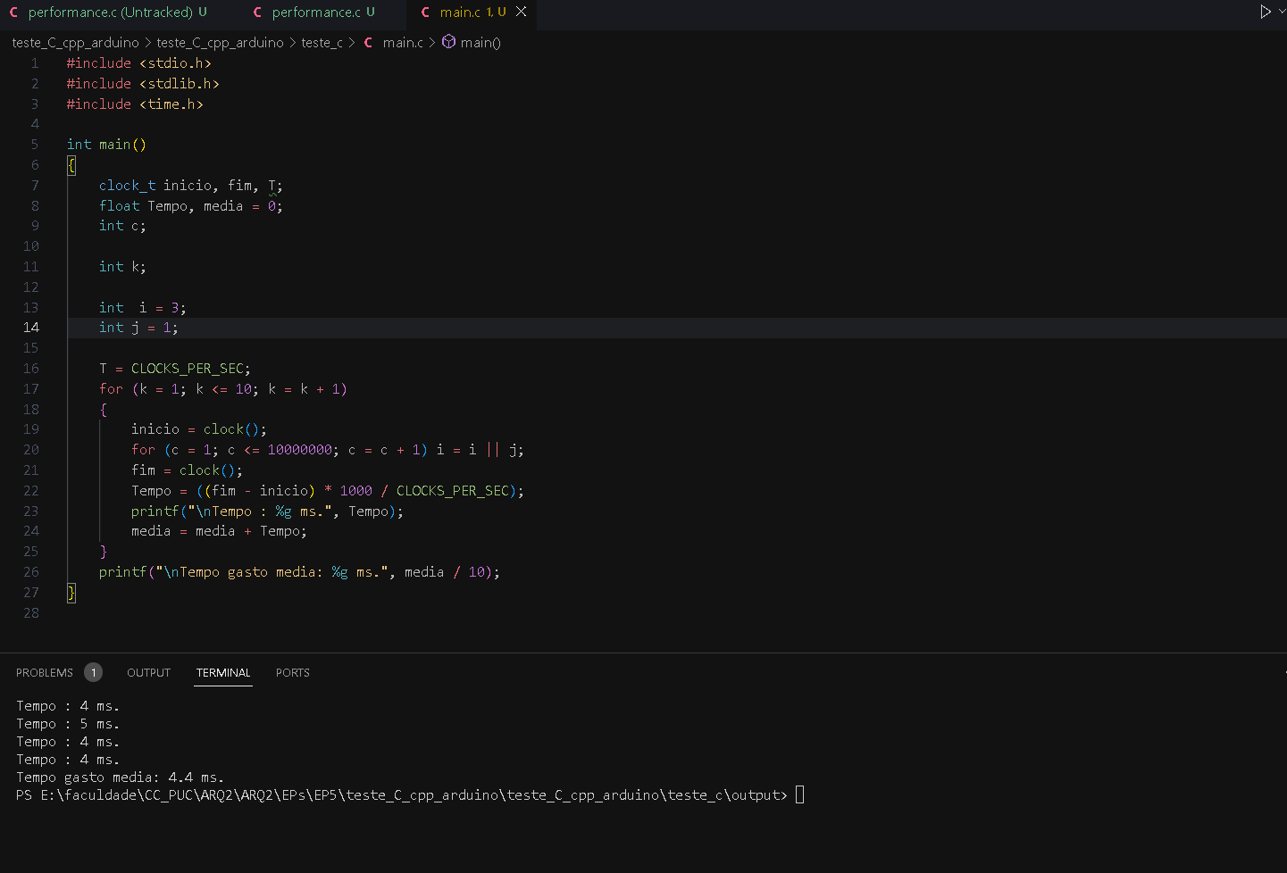

Tabelas->

